JELGAVAS TEHNIKUMS
PROGRAMMĒŠANA

Juris Mihailovs

Interneta kataloga izveide

Kvalifikācijas darbs
kvalifikācijas ieguvei
programmēšanas tehniķis

Kvalifikācijas darba autors |  | Juris Mihailovs
 | (paraksts, datums)
Kvalifikācijas darba vadītājs |  | Judīte Poriķe
 | (paraksts, datums)
Kvalifikācijas darba konsultants |  | Uldis Grunde-Zeiferts
 | (paraksts, datums)

Jelgava
2018

ANOTĀCIJA

Šajā dokumentācijā ir aprakstīts interneta kataloga izstrādes process, kur tiek aprakstīta datu bāzes izstrāde un tās darbība. Veidotais interneta katalogs dod ieskatu uz firmas produkciju un īsu aprakstu par firmu, kur ir iespēja sazināties ar šo firmu. Administratoram ir iespēja pieslēgties mājaslapas administrācijas panelim caur drošu pieslēgšanās sistēmu un ļauj veikt izmaiņas mājaslapas izkārtojumā. Mājaslapa tikai zstrādāta lietojot PHP programmēšanas valodu, relāciju datu bāžu vadības sistēmu MySQL.
Dokumentācija ietver sevī ievadu, uzdevumu noformulējumu, prasību specifikāciju, dotās mājaslapas izstrādei izmantotie līdzekļi. Dokumentācijas ievādā ir dots īss mājaslapas apraksts. Uzdevumu nofurmolējums ietver sevī īsu aprakstu par dotajiem uzdevumiem šīs mājaslapas izstrādei. Prasību specifikācija ietver sevī funkcionālās un nefunkcionālās prasības. Mājaslapas izstrādei izmantotajos līdzekļos tiek aprakstīti izmantotie līdzekļi un iemesls. Datu struktūra ietver sevī aprakstu par lietotajām datu bāzēm un to darbība.

ANOTATION
This documentation describes the development of a web catalog that describes the development of a database and its operation. The generated web directory gives insight into the company's products and a brief description of the company where it is possible to contact this company. The administrator has the ability to connect to the website administration panel through a secure connection system and allows you to make changes to the homepage layout. The site was only developed using PHP programming language, relational database management system MySQL.
The documentation includes the introduction, the formulation of tasks, the requirements specification, the tools used to develop this website. A brief description of the homepage is given in the documentation. Task Sourdough contains a brief description of the tasks given for the development of this website. Requirements specification includes functional and non-functional requirements. The tools used for website development describe the means and the reason for it. The data structure includes a description of the databases used and their operation.

SATURS

IEVADS 7
1. PRASĪBU SPECIFIKĀCIJA 8
1.1. Dizaina veidošana un izkārtojums 8
1.2. Administrācija 8
1.3. Funkcionālās prasības 10
1.4. Ārējā saskarne 11
3. IZSTRĀDES TEHNOLOĢIJU APRAKSTS (RISINĀŠANAS VIDE UN RĪKI) 12
2.1. Serveris 12
2.2. Bootstrap 3 12
2.3. jQuery 12
2.4. XAMPP 12
4. PROGRAMMATŪRAS PRODUKTA MODELĒŠANA UN PROJEKTĒŠANA 13
3.1. Galvenā izkārtojuma izveide 13
3.2. Mājaslapas dizaina veidošana 14
3.3. Pieslēgšanās sistēma 16
3.4. Pieslēgšanās sistēmas veidošana 17
SECINĀJUMI 19
IZMANTOTO INFORMĀCIJAS AVOTU SARAKSTS 20
PIELIKUMI 21

ATTĒLU SARAKSTS
1.attēls. Brutālo uzbrukumu novēršanas funkcija 8
2.attēls. Apgalvojumi pieslēgšanās funkcijā 6
3.attēls. Minimālais mājaslapas izkārtojums 12
4.attēls. Mājaslapas navigācija 13
5.attēls. Darbinieku profili 14
6.attēls. Pieslēgšanās sistēma 15
7.attēls. Pieslēgšanās forma 17

DARBĀ LIETOTO SAĪSINĀJUMU SARAKSTS
PHP- | (PHP: Hypertext Preprocessor) Hiperteksta priekšprocesors
MYSQL – | (My Structured Query Language) relāciju datubāzu pārvaldības sistēma
CSS – | (Cascading Style Sheet)kaskadētas stila lapas
XAMPP - | Web serveru uzturēšanas rīks
ScrollSpy - | Lapai sekojoša navigācija
HTML – | (HyperText Markup Language) hiperteksta iezīmēšanas valoda

IEVADS
Mūsdienāš mājaslapas paliek arvien skaidrākas, vieglāk saprotamas, vieglāk orientēties pa šim mājaslapām un protams drošākas. Šī mājaslapa neatšķiras no visām pārējām, šajā mājaslapā tiek ievietots viss minētais. Šajā mājaslapā administratoriem būs pieeja pie administratora paneļa, kur būs iespēja rediģēt mājaslapas izkārtojumu un saturu. Lietotājiem būs vieglāk oriontēties pa mājaslapu ar skaidriem norādijumiem un saprotamu izkārtojumu.
Darba Mērķis:Izstrādāt ērti lietojamu interneta vietni.
Darba uzdevumi:
- Mājaslapas uzturēšanas sagatavošana.
- Vizuālā izskata veidošana.
- Datu bāžu veidošana.
- Funkcionalitātes testēšana.
- Tālāka mājaslapas pilveidošana. (Testēšana)

PRASĪBU SPECIFIKĀCIJA

Dizaina veidošana un tā izkārtojums

Izkārojums
Tiek veidots izkārtojums ar wireframe,cc palīdzību, kur tiek sarunāts un izdomāts mājaslapas izkārtojums.

Dizaina veidošana
Dizaina veidošanas daļā sākas darbs ar pašu mājaslapas stilu, kāda būs krāsu palete, kādas animācija pievienot, ka mājaslapa tiks prezentēta mājaslapas apmeklētājam.

Definīcijas
Wireframe.cc– interneta vietne kur var izveidot mājaslapas izkārtojumu.
Bootstrap Framework –izveidotu stilu bibliotēka.

Administrācija

Pieslēgšanās
Pieslēgšanās tiks atļauta tikai administratoram un citiem ar administratora pieeju. Pieslēgšanās ir iespējama ievadot prasītos datus:
- E-pasts – burtu un ciparu kombinācija, ar tekstu līdz 50 simboliem.
- Parole – burtu un ciparu kombinācija, ar 128 simbolu garumu

Pēc prasīto datu ievadīšanas dati tiek pārbaudīti lietojot izveidotās funkcijas:
- Pirmajā attēlā ir redzama funkcija pret brutalajiem uzbrukumiem. Brutālie uzbrukumi notiek tad kad kāds mēģina pieslēgties lietojot dažādas e-pasta un paroles kombinācijas uzreiz.
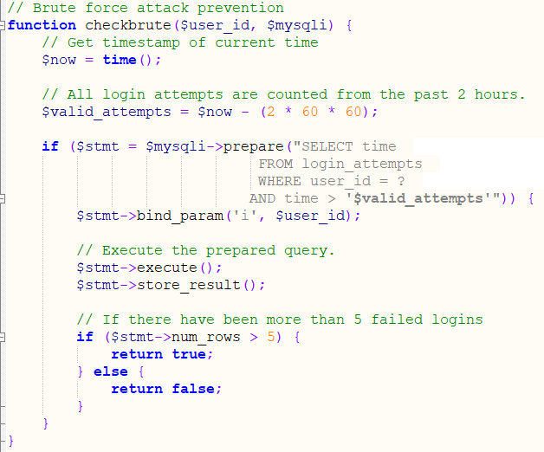
1attēlsBrutālo uzbrukumu novēršanas funkcija
Pašā pieslēgšanās funkcijā ir aizsardzība pret SQL Injection – kad lieto SQL komandas lai rediģētu vai izvilktu informāciju no datu bāzēm. To var novērst pievienojot apgalvojumus.
- Otrajā attēlā redzami apgalvojumi kuri aizsargā pieslēgšanās sistēmu pret SQL injekcijām.
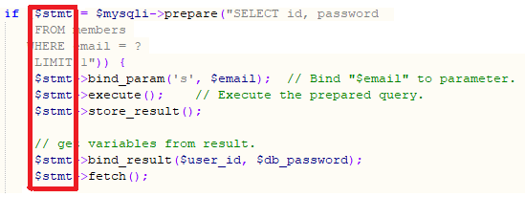
2attēlsApgalvojumi pieslēgšanās funkcijā

Administrācijas panelis
Administrācijas panelī varēs mainīt pašas mājaslapas dizainu izkārtojumu, mājaslapas saturu un bildes. Varēs mainīt lietotāju pieslēgšanos, sazināšanās veidus, kuis atrodas gan sazināšanās sadaļā, gan kājenē.

Pie administrācijas paneļa bez pieslēgšanās nevar piekļūt, ja mēģina atvērt administrācijas paneli bez pieslēgšanās tiek izmests brīdinājums par to ka ir vajadzīgs pieslēgties.

Funkcionālās prasības

Mājaslapas apmeklētāja navigācija pa saiti
Kad kāds apmeklē mājaslapu, ir iespējams ceļot pa pašu lapu lietojot mājaslapas navigāciju. Ir iespējams apskatīt produkcijas sadaļu, darbinieku sadaļu un sīkāku informāciju par firmu.

Dažādu datu glabāšana
Manis veidotajā mājaslapā dati tiek glabāti drošās datu bāzēs kuras ir aizsargātas ar parolēm un citām aizsardzības funkcijām

Datu labošana
Datu labošana būs iespējama tikai administratoriem, datus varēs labot lietojot administrācijas paneli.

Datu meklēšana
Administratoram informācija būs viegli atrodama administrācijas panelī lietojot meklēšanas sadaļu, piemēram kā citu lietotāju informācija un citas dažādas informācijas. Klients varēs atrast visu vajadzīgo informāciju galvenajā lapā, noteiktajā sadaļā.

Datu izvade
Administrators varēs pievienot informāciju vai attēlus uz galvenās lapas sevis izvēlētās lapas daļās.

Ārējā saskarne

Aparatūras saskarne
Mājaslapa būs ērti apskatāma gan uz datoriem, gan un mobilajām ierīcēm ar Bootstrap palīdzību.

Programmatūras saskarne
Mājas lapu varēs brīvi izmantot lietojot populārākās interneta pārlūkprogrammas – Chrome, Opera un FireFox, ir pieejama arī mājaslapas viedtālruņiem pielāgotā versija.

IZSTRĀDES TEHNOLOĢIJU APRAKSTS
(VIDE UN RĪKI)

Serveris
Lai darbotos majas lapa ir vajadzīgs serveris un tā rīki uz kā pastāvēs ši mājas lapa. Manā gadījumā mājaslapa atrodas uz XAMPP veidota servera

MySQL
Šīs mājaslapas izveidei tiks izmantosMySQL balstīts serveris, kurā atradīsies visas veidotās datu bāzes un tajās glabātā informācija.

PHP
Programmēšanas valoda ar kuras palīdzību savienosim mūsu datu bāzi ar pašu mājaslapu.

Bootstrap 3
Bootstrap 3 ir brīvi pieejama Front Endbibliotēka, domāta lai veidotu mājaslapas galveno izskatu un pielāgotu to cita veida ierīcēm, kā mobilajām ierīceēm. Tajā ietilpst CSS bāzētas dizaina veidnes.

jQuery
jQuery ir vienkāršāka javascript bibliotēka izveidotu lai padarītu klietpuses skriptošanu vieglāku. Palīdz ar objektu manipulāciju, piemēram kā animācijas, objektu parādīšana un paslēpšana.

XAMPP
XAMPP ir viegli lietojams Apachi balstītu serveru uzturētājs, kas padara darbu lokālajā tīklā daudz vieglāku. Vairākumā domāts testētājiem.

PROGRAMMATŪRAS PRODUKTA MODELĒŠANA UN PROJEKTĒŠANA

Galvenais izkārtojums
Vispārība mājas lapai nau daudz vajadzīgs minimālākais kas vajadzīgs ir navigācija, galvene, kaut kāds saturs un kājene. Izkārtojumam tika lietots wireframe, ar kura palīdzību tika izveidots pamata mājaslapas izkārtojums, un ar kura palīdzību var dabūt visus izmērus katrai mājaslapas daļai. Kad pieminu izmērus tas nozīmē attēlu izmērus dažādu teksta lodziņu izmērus uc.
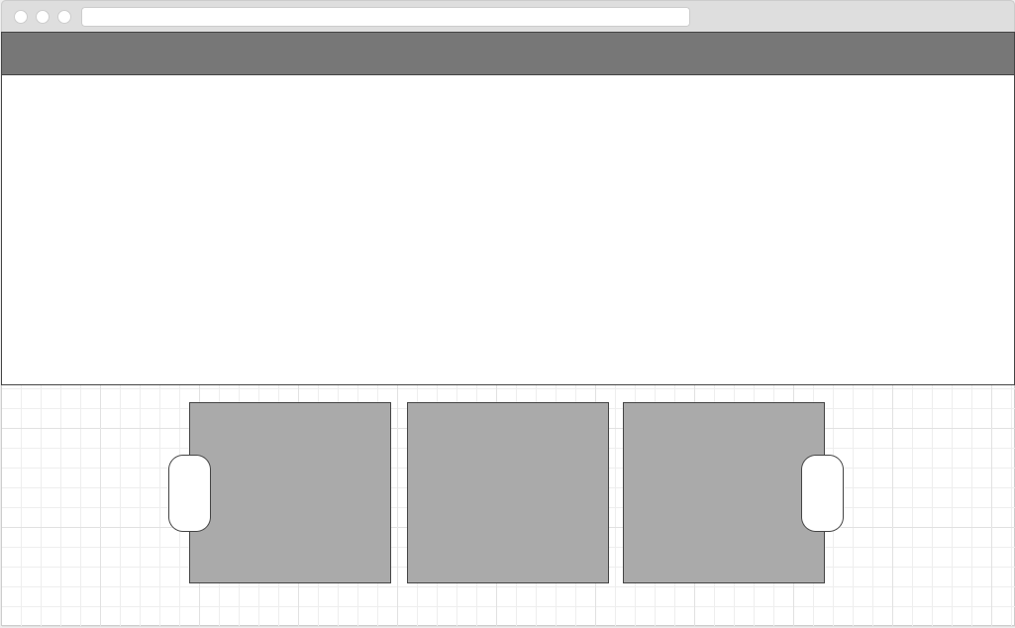
3attēlsMinimālais mājaslapas izkārtojums

Mājaslapas dizaina veidošana
Dizainu var sākt veidot pec izveidota mājaslapas izkārtojuma. Nakošais ir izvēlēties kādas krāsas būs mājaslapai, kādi attēli kur atradīsies un pievienot adnimācijas. Vairumā par to parūpējas Bootstrap3, kuru mēš lietojam lai padarītu šo darbu daudz vieglāku. Visu pēctam var pielāgot ar CSS savām vajadzībām

Navigācija
Navigācijai izmantoja Bootstrap 3 dotās klases un pielāgoja ar CSS savām vajadzībām. Navigācija tika veidotā tā lai kad lietotājs apmeklē mājaslapu un apskata viņu navigācijas pogas seko un norāda kurā mājaslapas daļā atrodas lietotājs, ar šo palīdzēja ScrollSpy. Logo atrodas kreisajā pusē un ir nomaināms administratora panelī.
4attēls Mājaslapas navigācija

Banera izstrāde
Banera izstrādei tika izmantota Bootstrap klase Carouselšī klase automātiski pārslēdz attēlus ar JavaScript palīdzību.

Produkcijas sadaļas izstrāde
Produkcijas sadaļa izmantoja Carousel klasi ar navigācijas pogām un vairākām sadaļām. Stilizāciju pielāgo savām vajadzībām.

“Darbinieki” sadaļas izstrāde
Priekš sadaļas “Darbinieki” izmantoja thumbnail klasi ar dažādām CSS stilizācijām. Uzklikšķinot uz attēla zem attēla tiek dots īss apraksts. Piektajā attēlā ir redzams “Darbinieki” sadaļas piemērs.
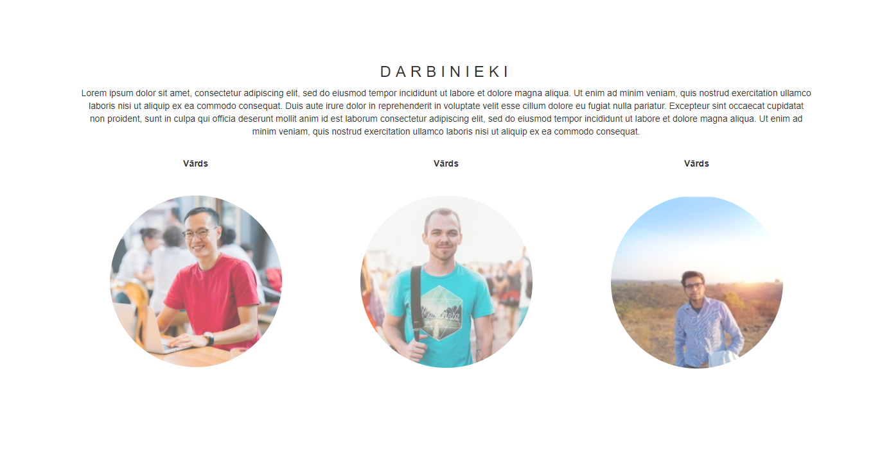
5attēls Darbinieku profili

Pieslēgšanās sistēma
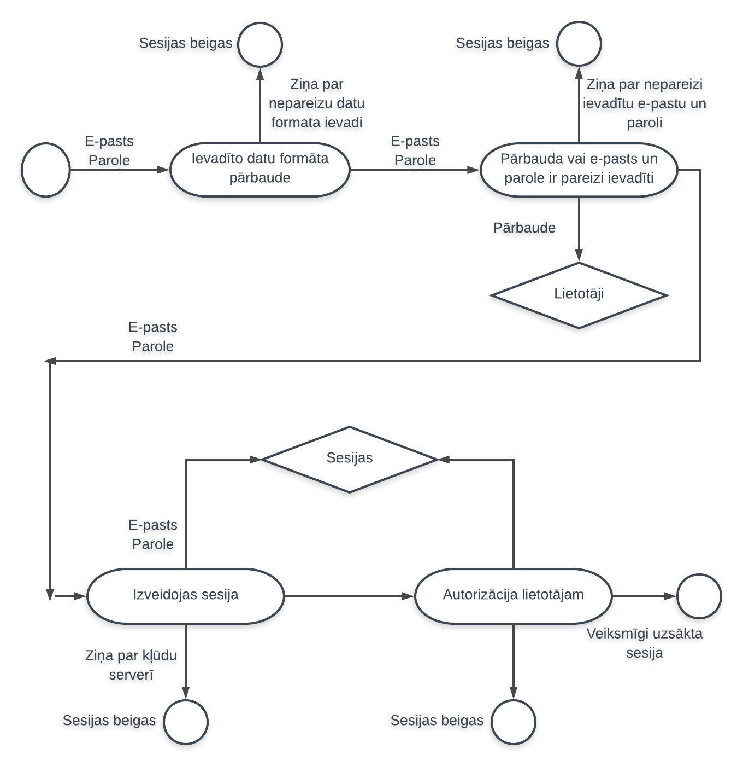
6attēls Pieslēgšanās sistēma
Kā redzams sestajā attēlā:
1) Viss sākas ar to ka tiek ievadīta prasītā informācija pieslēgšanās forma.
2) Notiek datu formāta pārbaude( vai ir ieraksīta prasītā informācija pareizajā formātā ).
3) Pārbauda vai ši dotā informācija pastāv datu bāzē.
4) Tiek veikta pārbaude ar drošības funkcijām.
Ja viss ir apstiprināts un tāds lietotājs kads tika ievadīts pastāv datu bāzē, šis lietotājs tiek brīvi laists pie administrācijas paneļa.

Pieslēgšanās sistēmas veidošana

Pieslēgšanās forma
Pieslēgšanās forma tika veidota ar pamata Bootstrap 3 dizainu. Tā kā pieslēgšanās būs pieejama tikai adminiem, par formas izskatu nav vajadzības daudz uztraukties.
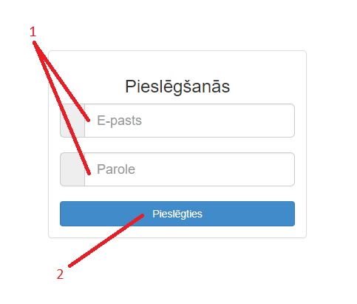
7attēls Pieslēgšanās forma

Septītā attēla pirmais punkts norāda uz formas prasīto informāciju, otrais punkts norāda uz pieslēgšanās pogu kas uzsāk pieslēgšanos.

Pieslēgšanās funkcijas
Pieslēgšanās funkcijas tika veidotas lietojot ceturtā avota informāciju un pielāgojot to savām vajadzībām.
Funkcijas ietver sevī:
- Drošas sesijas uzsākšanas funkciju, kas neļauj JavaScriptiem piekļūt sesijas ID numuram, piespiež sesijām tikai lietot cookies un un reģenirē sesiju izdzēšot veco. Var apskatīt pielikumos 4-27 punkts.
- Pati pieslēgšanās funkcija lieto gatavus argumentus un tas nozīmē to ka SQL injekcijas nav iespējamas. Izpildās dažādi citi apgalvojumi kas pārbauda vai profils nav bloķēts utt. Var apskatīt pielikumos 30-103 punkts.
- Brutālo uzbrukumu novēršanas funkcija palīdz pret vairākiem neizdevušiem pieslēgšanās mēģinājumiem, šī funkcija ari saglabā šos pieslēgšanās mēģinājumus datu bāzē ar pieslēgšanās mēģinājuma liaikiem. Var apskatīt pielikumos 106-130 punkts.
- Pieslēgšanās statusa pārbaudīšanas funkcija veic pārbaudes, kas pārbauda vai visi mainīgie ir ievadīti. Ja ievadītais lietotājs pastāv datu bāzē tad funkcija izvada True. Var apskatīt pielikumos 132-183 punkts.

SECINĀJUMI
- Veidojot mājas lapas vizuālo skatu un vispārīgi rakstot darba plānu ir jāierēķina laiks neparedzētiem sarežģījumiem darbā.
- Veidojot dažādus mājaslapas elementus ieteicams testēt ne uz gatavās majaslapas.
- Veidojot mājas lapu visu sakārtot ta lai saprast var klients kurš iegādājas šo mājas lapu.
- Mājaslapas veidošanā sazināties ar klientu pēc iespējas vairāk lai zinātu prezīci kā klients vēlas lai mājas lapa tiktu izveidota.

IZMANTOTO AVOTU SARAKSTS
[1] Bootstrap 3 ”Bootstrap brīvi pieejamā bibliotēka” 2018 Pieejams: https://www.w3schools.com/bootstrap/default.asp [Piekļuvu: 04-03-2018 ]
[2] jQuery ”jQuery izmantošanas pamācība” 2018 Pieejams: https://www.w3schools.com/jquery/jquery_intro.asp [Piekļuvu: 10-03-2018]
[3] MySQL ”MySQL darbības apraksts saprašanai” 2018 Pieejams: https://dev.mysql.com/doc/refman/5.7/en/what-is-mysql.html [Piekļuvu: 20-03-2018]
[4] wikiHow ”Drošas pieslēgšanās sistēmas pamacība” 2018 Pieejams: https://www.wikihow.com/Create-a-Secure-Login-Script-in-PHP-and-MySQL
[Piekļuvu: 14-04-2018]

PIELIKUMI
FUNKCIJAS

<?php
include_once 'psl-config.php';

function sec_session_start() {
$session_name = 'sec_session_id';// Set a custom session name
$secure = SECURE;
// Apstādina JavaScriptam no sesijas ID dabūšanas.
$httponly = true;
// Piespiež sesijai lietot cookies.
if (ini_set('session.use_only_cookies', 1) === FALSE) {
header("Location: ../error.php?err=Could not initiate a safe session (ini_set)");
exit();
}
// Dabū pašreizējos cookie parametrus.
$cookieParams = session_get_cookie_params();
session_set_cookie_params($cookieParams["lifetime"], $cookieParams["path"], $cookieParams["domain"], $secure, $httponly);
// Uzstāda sesijas nosauku uz to kas norādīt virs šīs.
session_name($session_name);
session_start();// Start the PHP session
session_regenerate_id();// reģenerē sesiju, izdzēš veco.
}

// Pieslēgšanās funkcija.
function login($email, $password, $mysqli) {
// Lietojot sagatavots apgalvojumus nozīmē ka SQL injekcijas nav iespējamas.
if ($stmt = $mysqli->prepare("SELECT id, password
FROM members
WHERE email = ?
LIMIT 1")) {
$stmt->bind_param('s', $email);// Pievieno "$email" parametram.
$stmt->execute();// Izpilda sagatavoto vaicājumu.
$stmt->store_result();

// dabū mainīgos no rezultāta.
$stmt->bind_result($user_id, $db_password);
$stmt->fetch();

if ($stmt->num_rows == 1) {
// Ja lietotājs pastāv, pārbauda vai lietotājs ir bloķēts
// no pārāk daudz mēģinājumiem pieslēgties

if (checkbrute($user_id, $mysqli) == true) {
// akaunts ir aizslēgts
return false;
} else {
// Pārbauda vai parole datu bāzē ir tāda pati kas tika ievadīta formā.
// password_verify funkcija tiek lietota lai novērstu laicīgus uzbrukumus.
if (password_verify($password, $db_password)) {
// Parole ir pareiza!
// Dabūt user-agent virkni no lietotāja.
$user_browser = $_SERVER['HTTP_USER_AGENT'];
// XSS aizsardzība ja šī vērtība tiek printēta.
$user_id = preg_replace("/[^0-9]+/", "", $user_id);
$_SESSION['user_id'] = $user_id;
// XSS aizsardzība ja šī vērtība tiek printēta.
$email = preg_replace("/[^a-zA-Z0-9_\-]+/",
"",
$email);
$_SESSION['email'] = $email;
$_SESSION['login_string'] = hash('sha512',
$db_password . $user_browser);
// Login successful.
return true;
} else {
// Parole ir nepareiza.
// Šo pieslēgšanās mēģinājumu saglabā datu bāzē
$now = time();
$mysqli->query("INSERT INTO login_attempts(user_id, time)
VALUES ('$user_id', '$now')");
return false;
}
}
} else {
// Lietotājs nepastāv.
return false;
}
}
}

// brutālo uzbrukumu novēršana.
function checkbrute($user_id, $mysqli) {
// Dabū pašreizējo laiku.
$now = time();

// Visi pieslēgšanās mēģinājumi tiek skaitīti no pēdējām 2 stundām.
$valid_attempts = $now - (2 * 60 * 60);

if ($stmt = $mysqli->prepare("SELECT time
FROM login_attempts
WHERE user_id = ?
AND time > '$valid_attempts'")) {
$stmt->bind_param('i', $user_id);

// izpildīt sagatavoto vaicājumu.
$stmt->execute();
$stmt->store_result();

// Ja ir bijuši vairāk kā 5 neizdevušies pieslēgšanās mēģinājumi.
if ($stmt->num_rows > 5) {
return true;
} else {
return false;
}
}
}

// Pārbauda pieslēgšanās statusu.
function login_check($mysqli) {
// Pārbauda vai visi sesijas mainīgie ir ievadīti
if (isset($_SESSION['user_id'],
$_SESSION['email'],
$_SESSION['login_string'])) {

$user_id = $_SESSION['user_id'];
$login_string = $_SESSION['login_string'];
$email = $_SESSION['email'];

// Dabū user-agent lietotāja virkni.
$user_browser = $_SERVER['HTTP_USER_AGENT'];

if ($stmt = $mysqli->prepare("SELECT password
FROM members
WHERE id = ? LIMIT 1")) {
// Pievieno "$user_id" parametram.
$stmt->bind_param('i', $user_id);
$stmt->execute();// Izpildīt sagatavoto vaicājumu.
$stmt->store_result();

if ($stmt->num_rows == 1) {
// Ja lietotājs pastāv dabun mainīgos no result.
$stmt->bind_result($password);
$stmt->fetch();
$login_check = hash('sha512', $password . $user_browser);

if (hash_equals($login_check, $login_string) ){
// Pieslēdzies
return true;
} else {
// Nav pieslēdzies
return false;
}
} else {
// Nav pieslēdzies
return false;
}
} else {
// Nav pieslēdzies
return false;
}
} else {
// Nav pieslēdzies
return false;
}
}

// Sanitizē izvadīto informāciju no PHP_SELF mainīgā.
function esc_url($url) {

if ('' == $url) {
return $url;
}

$url = preg_replace('|[^a-z0-9-~+_.?#=!&;,/:%@$\|*\'()\\x80-\\xff]|i', '', $url);

$strip = array('%0d', '%0a', '%0D', '%0A');
$url = (string) $url;

$count = 1;
while ($count) {
$url = str_replace($strip, '', $url, $count);
}

$url = str_replace(';//', '://', $url);

$url = htmlentities($url);

$url = str_replace('&amp;', '&#038;', $url);
$url = str_replace("'", '&#039;', $url);

if ($url[0] !== '/') {
// We're only interested in relative links from $_SERVER['PHP_SELF']
return '';
} else {
return $url;
}
}

GALVENĀ LAPA

<!DOCTYPE html>
<html>
<head>
<meta charset="utf-8">
<meta http-equiv="X-UA-Compatible" content="IE=edge">
<meta name="viewport" content="width=device-width, initial-scale=1">
<title>Mājaslapa</title>
<link rel="stylesheet" type="text/css" href="style.css">
<link rel="stylesheet" href="https://maxcdn.bootstrapcdn.com/bootstrap/3.3.7/css/bootstrap.min.css">
<link href="https://fonts.googleapis.com/css?family=Lato" rel="stylesheet" type="text/css">
<link href="https://fonts.googleapis.com/css?family=Montserrat" rel="stylesheet" type="text/css">
<script src="https://ajax.googleapis.com/ajax/libs/jquery/3.3.1/jquery.min.js"></script>
<script src="https://maxcdn.bootstrapcdn.com/bootstrap/3.3.7/js/bootstrap.min.js"></script>

<style>

</style>
</head>
<body id="myPage" data-spy="scroll" data-target=".navbar" data-offset="50">
<nav class="navbar navbar-default navbar-fixed-top">
<div class="container-fluid">
<div class="navbar-header">
<button type="button" class="navbar-toggle" data-toggle="collapse" data-target="#myNavbar">
<span class="icon-bar"></span>
<span class="icon-bar"></span>
<span class="icon-bar"></span>
</button>
<a class="navbar-brand" href="#myPage">Darbstacijas</a>
</div>
<div class="collapse navbar-collapse" id="myNavbar">
<ul class="nav navbar-nav navbar-right">
<li><a href="#myPage">HOME</a></li>
<li><a href="#produkcija">PRODUKCIJA</a></li>
<li><a href="#darbinieki">DARBINIEKI</a></li>
<li><a href="#contact">SAZINĀTIES</a></li>
<li><a href="#">LV/EN</a></li>
</ul>
</div>
</div>
</nav>

<!-- Banner karuselis -->
<div id="myCarousel" class="carousel slide" data-ride="carousel">
<!-- Slideri -->
<div class="carousel-inner">
<div class="item active">
<img src="images/chair-cupboard.jpg" alt="chair-cupboard">
</div>

<div class="item">
<img src="images/chair-cupboard.jpg" alt="chair-cupboard">
</div>

<div class="item">
<img src="images/chair-cupboard.jpg" alt="chair-cupboard">
</div>
</div>
</div>

<!-- Produkcija -->
<div id="produkcija" class="bg-1">
<div class="container text-center">
<h3>PRODUKTI</h3>
<p id="produkcija-info">Lorem ipsum dolor sit amet, consectetur adipisicing elit, sed do eiusmod
tempor incididunt ut labore et dolore magna aliqua. Ut enim ad minim veniam,
quis nostrud exercitation ullamco laboris nisi ut aliquip ex ea commodo
consequat.</p>
<div >
<div class="row">
<div id="myCarousell" class="carousel slide" data-ride="carousel">
<!-- Wrapper for slides -->
<div class="carousel-inner">
<div class="item active">
<div class="row">
<dic class="col-sm-4"><a href="#"><img src="/images/ughhh.jpg" class="img-thumbnail" alt="Noice"></a></dic>
<dic class="col-sm-4"><a href="#"><img src="/images/masterpiece.jpg" class="img-thumbnail" alt="Noice"></a></dic>
<dic class="col-sm-4"><a href="#"><img src="/images/MiniMe.png" class="img-thumbnail" alt="Noice"></a></dic>
</div>
</div>

<div class="item">
<div class="row">
<dic class="col-sm-4"><a href="#"><img src="/images/ughhh.jpg" class="img-thumbnail" alt="Noice"></a></dic>
<dic class="col-sm-4"><a href="#"><img src="/images/masterpiece.jpg" class="img-thumbnail" alt="Noice"></a></dic>
<dic class="col-sm-4"><a href="#"><img src="/images/MiniMe.png" class="img-thumbnail" alt="Noice"></a></dic>
</div>
</div>

<div class="item">
<div class="row">
<dic class="col-sm-4"><a href="#"><img src="/images/ughhh.jpg" class="img-thumbnail" alt="Noice"></a></dic>
<dic class="col-sm-4"><a href="#"><img src="/images/masterpiece.jpg" class="img-thumbnail" alt="Noice"></a></dic>
<dic class="col-sm-4"><a href="#"><img src="/images/MiniMe.png" class="img-thumbnail" alt="Noice"></a></dic>
</div>
</div>
</div>

<!-- Left and right controls -->
<a class="left carousel-control" href="#myCarousell" data-slide="prev">
<span class="glyphicon glyphicon-chevron-left"></span>
<span class="sr-only">Previous</span>
</a>
<a class="right carousel-control" href="#myCarousell" data-slide="next">
<span class="glyphicon glyphicon-chevron-right"></span>
<span class="sr-only">Next</span>
</a>
</div>
</div>
</div>
</div>
</div>

<div id="darbinieki" class="container text-center">
<h3>DARBINIEKI</h3>
<p> Lorem ipsum dolor sit amet, consectetur adipiscing elit, sed do eiusmod tempor incididunt ut labore et dolore magna aliqua. Ut enim ad minim veniam, quis nostrud exercitation ullamco laboris nisi ut aliquip ex ea commodo consequat. Duis aute irure dolor in reprehenderit in voluptate velit esse cillum dolore eu fugiat nulla pariatur. Excepteur sint occaecat cupidatat non proident, sunt in culpa qui officia deserunt mollit anim id est laborum consectetur adipiscing elit, sed do eiusmod tempor incididunt ut labore et dolore magna aliqua. Ut enim ad minim veniam, quis nostrud exercitation ullamco laboris nisi ut aliquip ex ea commodo consequat.</p>
<br>
<div class="row">
<div class="col-sm-4">
<p class="text-center"><strong>Vārds</strong></p><br>
<a href="#demo" data-toggle="collapse">
<img src="images/blurred-background.jpg" class="img-circle person" alt="Random Name" width="255" height="255">
</a>
<div id="demo" class="collapse">
<p>Guitarist and Lead Vocalist</p>
<p>Loves long walks on the beach</p>
<p>Member since 1988</p>
</div>
</div>
<div class="col-sm-4">
<p class="text-center"><strong>Vārds</strong></p><br>
<a href="#demo2" data-toggle="collapse">
<img src="images/adult-blur.jpg" class="img-circle person" alt="Random Name" width="255" height="255">
</a>
<div id="demo2" class="collapse">
<p>Drummer</p>
<p>Loves drummin'</p>
<p>Member since 1988</p>
</div>
</div>
<div class="col-sm-4">
<p class="text-center"><strong>Vārds</strong></p><br>
<a href="#demo3" data-toggle="collapse">
<img src="images/adult-daylight.jpg" class="img-circle person" alt="Random Name" width="255" height="255">
</a>
<div id="demo3" class="collapse">
<p>Bass player</p>
<p>Loves math</p>
<p>Member since 2005</p>
</div>
</div>
</div>
</div>

<div id="contact" class="text-center bg-1">

<h3 id="sazinaties">SAZINĀTIES</h3>
<br>
<div class="row">
<div class="col-md-6 col-md-offset-3">
<div class="well well-sm" style="background-color: #2d2d30 !important; border: none;">
<form class="form-horizontal" action="" method="post">
<fieldset>
<!-- Name input-->
<div class="form-group">
<label class="col-md-3 control-label" for="name">Vārds</label>
<div class="col-md-9">
<input id="name" name="name" type="text" placeholder="Jūsu vārds" class="form-control">
</div>
</div>

<!-- Email input-->
<div class="form-group">
<label class="col-md-3 control-label" for="email">E-pasts</label>
<div class="col-md-9">
<input id="email" name="email" type="text" placeholder="Jūsu e-pasts" class="form-control">
</div>
</div>

<!-- Message body -->
<div class="form-group">
<label class="col-md-3 control-label" for="message">Ziņojums</label>
<div class="col-md-9">
<textarea class="form-control" id="message" name="message" placeholder="Lūdzu rakstiet jūsu ziņojumu šajā logā..." rows="5"></textarea>
</div>
</div>

<!-- Form actions -->
<div class="form-group">
<div class="col-md-12 text-right">
<button type="submit" class="btn btn-primary btn-lg">Sūtīt</button>
</div>
</div>
</fieldset>
</form>
</div>
</div>
</div>
</div>

<!-- Google map -->
<div id="googleMap"></div>
<script>
function initMap() {
// The location of Uluru
var uluru = {lat: 56.651109, lng: 23.721354};
// The map, centered at Uluru
var map = new google.maps.Map(
document.getElementById('map'), {zoom: 4, center: uluru});
// The marker, positioned at Uluru
var marker = new google.maps.Marker({position: uluru, map: map});
}
</script>
<script async defer src="https://maps.googleapis.com/maps/api/js?key=AIzaSyDQYnhTED5_7_KwcEgM6CVjiudqqf6qJpw&callback=initMap"
type="text/javascript"></script>

<!--Footer-->
<footer class="page-footer font-small stylish-color-dark pt-4 mt-4">

<!--Footer Links-->
<div class="text-center text-md-left">

<!-- Footer links -->
<div class="row text-center text-md-left mt-3 pb-3">
<!--First column-->
<div class="col-md-3 col-lg-3 col-xl-3 mx-auto mt-3">

</div>
<!--Second column-->
<div id="footerc" class="col-md-2 col-lg-2 col-xl-2 mx-auto mt-3">
<h6 id="footert" class="text-uppercase mb-4 font-weight-bold">Produkti</h6>
<p class="footercp"><a href="#!">Galdi</a></p>
<p class="footercp"><a href="#!">Skapji</a></p>
<p class="footercp"><a href="#!">Plaukti</a></p>
<p class="footercp"><a href="#!">Citi</a></p>
</div>
<!--Third column-->
<div id="footerc" class="col-md-3 col-lg-2 col-xl-2 mx-auto mt-3">
<h6 id="footert" class="text-uppercase mb-4 font-weight-bold">Par mums</h6>
<p class="footercp"><a href="#!">Teksts 1</a></p>
<p class="footercp"><a href="#!">Teksts 2</a></p>
<p class="footercp"><a href="#!">Teksts 3</a></p>
<p class="footercp"><a href="#!">Teksts 4</a></p>
</div>
<!--Fourth column-->
<div id="footerc" class="col-md-4 col-lg-3 col-xl-3 mx-auto mt-3">
<h6 id="footert" class="text-uppercase mb-4 font-weight-bold">Sociālie tīkli</h6>
<div class="text-center text-md-right">
<ul class="list-unstyled list-inline">
<li class="list-inline-item"><a class="btn-floating btn-sm rgba-white-slight mx-1"><i class="fa fa-facebook"></i></a></li>
<li class="list-inline-item"><a class="btn-floating btn-sm rgba-white-slight mx-1"><i class="fa fa-twitter"></i></a></li>
<li class="list-inline-item"><a class="btn-floating btn-sm rgba-white-slight mx-1"><i class="fa fa-google-plus"></i></a></li>
<li class="list-inline-item"><a class="btn-floating btn-sm rgba-white-slight mx-1"><i class="fa fa-linkedin"></i></a></li>
</ul>
</div>
</div>
<!--/.Fourth column-->
</div>
<!-- Footer links -->

<div class="row py-3 d-flex align-items-center">

<!--Grid column-->
<div class="col-md-8 col-lg-8">

<!--Copyright-->
<p class="text-left text-md-left grey-text">© 2018 Copyright: jurkas199@gmail.com</p>
<!--/.Copyright-->

</div>

</div>

</div>

</footer>

<script src="//ajax.googleapis.com/ajax/libs/jquery/1.11.2/jquery.min.js"></script>
<script src="jQuery.scrollSpeed.js"></script>
<script>
$(document).ready(function(){
// Initialize Tooltip
$('[data-toggle="tooltip"]').tooltip();

// Add smooth scrolling to all links in navbar + footer link
$(".navbar a, footer a[href='#myPage']").on('click', function(event) {

// Make sure this.hash has a value before overriding default behavior
if (this.hash !== "") {

// Prevent default anchor click behavior
event.preventDefault();

// Store hash
var hash = this.hash;

// Using jQuery's animate() method to add smooth page scroll
// The optional number (900) specifies the number of milliseconds it takes to scroll to the specified area
$('html, body').animate({
scrollTop: $(hash).offset().top
}, 900, function(){

// Add hash (#) to URL when done scrolling (default click behavior)
window.location.hash = hash;
});
} // End if
});
})
</script>
</body>
</html>

<?php
include_once 'includes/register.inc.php';
include_once 'includes/functions.php';
?>
<!DOCTYPE html>
<html>
<head>
<meta charset="UTF-8">
<title>Jauna lietotāja pievienošana</title>
<script type="text/JavaScript" src="js/sha512.js"></script>
<script type="text/JavaScript" src="js/forms.js"></script>
<link rel="stylesheet" href="https://maxcdn.bootstrapcdn.com/bootstrap/3.3.7/css/bootstrap.min.css">
<script src="https://ajax.googleapis.com/ajax/libs/jquery/3.3.1/jquery.min.js"></script>
<script src="https://maxcdn.bootstrapcdn.com/bootstrap/3.3.7/js/bootstrap.min.js"></script>
</head>
<body>
<!-- Registration form to be output if the POST variables are not
set or if the registration script caused an error. -->
<h1>Register with us</h1>
<?php
if (!empty($error_msg)) {
echo $error_msg;
}
?>
<ul>
<li>Usernames may contain only digits, upper and lowercase letters and underscores</li>
<li>Emails must have a valid email format</li>
<li>Passwords must be at least 6 characters long</li>
<li>Passwords must contain
<ul>
<li>At least one uppercase letter (A..Z)</li>
<li>At least one lowercase letter (a..z)</li>
<li>At least one number (0..9)</li>
</ul>
</li>
<li>Your password and confirmation must match exactly</li>
</ul>
<div class="container">
<div class="col-md-4 col-md-offset-4">
<section>
<div class="panel panel-default top caja">
<div class="panel-body">
<h3 class="text-center">Jauns lietotājs</h3>

<form action="<?php echo esc_url($_SERVER['REQUEST_URI']); ?>" method="post" name="registration_form">
<div class="input-group input-group-lg">
<span class="input-group-addon" id="sizing-addon1"><i class="fa fa-user" aria-hidden="true"></i></span>
<input type="text" name="email" class="form-control" placeholder="E-pasts" aria-describedby="sizing-addon1" required>
</div>
<br>
<div class="input-group input-group-lg">
<span class="input-group-addon" id="sizing-addon1"><i class="fa fa-key" aria-hidden="true"></i></span>
<input type="password" name="p" id="p" class="form-control" placeholder="Parole" aria-describedby="sizing-addon1" required>
</div>
<br>
<div class="input-group input-group-lg">
<span class="input-group-addon" id="sizing-addon1"><i class="fa fa-key" aria-hidden="true"></i></span>
<input type="password" name="confirmpwd" id="confirmpwd" class="form-control" placeholder="Apstiprināt paroli" aria-describedby="sizing-addon1" required>
</div>
<br>
<input type="submit" value="Register"
onclick="return regformhash(this.form,
this.form.email,
this.form.password,
this.form.confirmpwd);" class="btn btn-primary btn-block">
</form>
</div>
</div>
</section>
</div>
</body>
</html>

<?php
include_once 'includes/db_connect.php';
include_once 'includes/functions.php';

sec_session_start();
?>
<!DOCTYPE html>
<html>
<head>
<meta charset="UTF-8">
<title>Secure Login: Protected Page</title>
<link rel="stylesheet" href="styles/main.css" />

<script src="https://cloud.tinymce.com/stable/tinymce.min.js"></script>
<script>tinymce.init({ selector:'textarea' });</script>
</head>
<body>
<?php if (login_check($mysqli) == true) : ?>
<p>Welcome <?php echo htmlentities($_SESSION['email']); ?>!</p>
<p>
This is an example protected page. To access this page, users
must be logged in. At some stage, we'll also check the role of
the user, so pages will be able to determine the type of user
authorised to access the page.
</p>
<p>Return to <a href="index.php">login page</a></p>
<?php else : ?>
<p>
<span class="error">You are not authorized to access this page.</span> Please <a href="/edit.php">login</a>.
</p>
<?php endif; ?>
</body>
</html>

<?php
include_once 'includes/db_connect.php';
include_once 'includes/functions.php';

sec_session_start();

if (login_check($mysqli) == true) {
$logged = 'in';
} else {
$logged = 'out';
}
?>
<!DOCTYPE html>
<html lang="en">
<head>
<meta charset="UTF-8">
<title>Simple Login Form</title>
<meta name="viewport" content="width=device-width, user-scalable=no, initial-scale=1.0, maximum-scale=1.0, minimum-scale=1.0">

<link href="//maxcdn.bootstrapcdn.com/bootstrap/3.3.0/css/bootstrap.min.css" rel="stylesheet" id="bootstrap-css">
<script src="//maxcdn.bootstrapcdn.com/bootstrap/3.3.0/js/bootstrap.min.js"></script>
<script src="//code.jquery.com/jquery-1.11.1.min.js"></script>
<style>
.top{
margin-top: 40%;
}

.caja{
border-radius: 5px;
}
</style>
</head>
<body>
<div class="container">
<div class="col-md-4 col-md-offset-4">
<section>
<div class="panel panel-default top caja">
<div class="panel-body">
<h3 class="text-center">Admin Login</h3>

<form action="includes/process_login.php" method="post" name="login_form">
<div class="input-group input-group-lg">
<span class="input-group-addon" id="sizing-addon1"><i class="fa fa-user" aria-hidden="true"></i></span>
<input type="text" name="email" class="form-control" placeholder="Email" aria-describedby="sizing-addon1" required>
</div>
<br>
<div class="input-group input-group-lg">
<span class="input-group-addon" id="sizing-addon1"><i class="fa fa-key" aria-hidden="true"></i></span>
<input type="password" name="p" id="p" class="form-control" placeholder="Password" aria-describedby="sizing-addon1" required>
</div>
<br>
<input type="submit" value="Login" onclick="formhash(this.form, this.form.password);" class="btn btn-primary btn-block">
</form>
</div>
</div>
</section>
</div>

</div>
<?php
if (login_check($mysqli) == true) {
echo '<p>Currently logged ' . $logged . ' as ' . htmlentities($_SESSION['email']) . '.</p>';

echo '<p>Do you want to change user? <a href="includes/logout.php">Log out</a>.</p>';
} else {

}
?>
</body>
</html>

<?php
include_once 'functions.php';
sec_session_start();

// Unset all session values
$_SESSION = array();

// get session parameters
$params = session_get_cookie_params();

// Delete the actual cookie.
setcookie(session_name(),
'', time() - 42000,
$params["path"],
$params["domain"],
$params["secure"],
$params["httponly"]);

// Destroy session
session_destroy();
header('Location: ../edit.php');

<?php
include_once 'db_connect.php';
include_once 'functions.php';

sec_session_start(); // Our custom secure way of starting a PHP session.

if (isset($_POST['email'], $_POST['p'])) {
$email = $_POST['email'];
$password = $_POST['p']; // The hashed password.

if (login($email, $password, $mysqli) == true) {
// Login success
header('Location: ../protected_page.php');
} else {
// Login failed
header('Location: ../edit.php?error=1');
}
} else {
// The correct POST variables were not sent to this page.
echo 'Invalid Request';

}

?>
<?php
include_once 'includes/db_connect.php';
include_once 'includes/functions.php';

sec_session_start();
?>
<!DOCTYPE html>
<html>
<head>
<meta charset="UTF-8">
<title>Secure Login: Protected Page</title>
<meta content='width=device-width, initial-scale=1.0, maximum-scale=1.0, user-scalable=0' name='viewport' />
<meta name="viewport" content="width=device-width" />

<!-- Bootstrap core CSS -->
<link href="assets/css/bootstrap.min.css" rel="stylesheet" />

<!-- Animation library for notifications -->
<link href="assets/css/animate.min.css" rel="stylesheet"/>

<!-- Light Bootstrap Table core CSS -->
<link href="assets/css/light-bootstrap-dashboard.css?v=1.4.0" rel="stylesheet"/>

<!-- CSS for Demo Purpose, don't include it in your project -->
<link href="assets/css/demo.css" rel="stylesheet" />

<!-- Fonts and icons -->
<link href="http://maxcdn.bootstrapcdn.com/font-awesome/4.2.0/css/font-awesome.min.css" rel="stylesheet">
<link href='http://fonts.googleapis.com/css?family=Roboto:400,700,300' rel='stylesheet' type='text/css'>
<link href="assets/css/pe-icon-7-stroke.css" rel="stylesheet" />
</head>
<body>
<?php if (login_check($mysqli) == true) : ?>
<div class="wrapper">
<div class="sidebar" data-color="purple" data-image="assets/img/sidebar-5.jpg">

<!--

Tip 1: you can change the color of the sidebar using: data-color="blue | azure | green | orange | red | purple"
Tip 2: you can also add an image using data-image tag

-->

<div class="sidebar-wrapper">
<div class="logo">
<a href="http://www.creative-tim.com" class="simple-text">
ADMINISTRĀCIJA
</a>
</div>

<ul class="nav">
<li class="active">
<a href="dashboard.html">
<i class="pe-7s-file"></i>
<p>Navigācija</p>
</a>
</li>
<li>
<a href="user.html">
<i class="pe-7s-file"></i>
<p>Produkcija</p>
</a>
</li>
<li>
<a href="table.html">
<i class="pe-7s-file"></i>
<p>Darbinieki</p>
</a>
</li>
<li>
<a href="typography.html">
<i class="pe-7s-file"></i>
<p>Sazināties</p>
</a>
</li>
<li>
<a href="icons.html">
<i class="pe-7s-file"></i>
<p>Kājene</p>
</a>
</li>
<li>
<a href="icons.html">
<i class="pe-7s-plus"></i>
<p>Pievienot</p>
</a>
</li>
</ul>
</div>
</div>

<div class="main-panel">
<nav class="navbar navbar-default navbar-fixed">
<div class="container-fluid">
<div class="navbar-header">
<button type="button" class="navbar-toggle" data-toggle="collapse" data-target="#navigation-example-2">
<span class="sr-only">Toggle navigation</span>
<span class="icon-bar"></span>
<span class="icon-bar"></span>
<span class="icon-bar"></span>
</button>
</div>
<div class="collapse navbar-collapse">
<ul class="nav navbar-nav navbar-left">

<li class="dropdown">
<!-- Include buttons -->
</li>
</ul>

<ul class="nav navbar-nav navbar-right">
<li>
<a href="">
<p>Profils</p>
</a>
</li>
<li>
<a href="includes/logout.php">
<p>Log out</p>
</a>
</li>
<li class="separator hidden-lg"></li>
</ul>
</div>
</div>
</nav>

<div class="content">
<div class="container-fluid">
<div class="row">
<div class="col-md-4">
<div class="card">

<div class="footer">
<hr>
<div class="stats">
</div>
</div>
</div>
</div>
</div>
</div>
</div>
</div>

<footer class="footer">
<div class="container-fluid">
<nav class="pull-left">
<ul>
<li>
<a href="#">
Home
</a>
</li>
<li>
<a href="#">
Company
</a>
</li>
<li>
<a href="#">
Portfolio
</a>
</li>
<li>
<a href="#">
Blog
</a>
</li>
</ul>
</nav>
<p class="copyright pull-right">
&copy; <script>document.write(new Date().getFullYear())</script> <a href="http://www.creative-tim.com">jurkas1998@gmail.com</a>
</p>
</div>
</footer>

</div>
</div>
<?php endif; ?>
</body>
</html>

